ФЭМП. ЗНАКОМСТВО С ГЕОКОНТОМ
"ПУТЕШЕСТВИЕ В СТРАНУ ЗНАНИЙ"

Цель: формирование элементарных математических представлений у детей в совместной игровой деятельности.
Задачи:
Обучающие: - закрепить название геометрических фигур (круг, квадрат, овал, треугольник, цилиндр, щар, куб, ромб, прямоугольник);
- закреплять умение детей выделять сходство и различие геометрической фигуры с заданным предметом.
- закрепить знание количественного и порядкового счета до 5.
Развивающие: - развивать логическое мышление, наблюдательность, активизировать речь.
Воспитывающие: - воспитывать интерес к математике, стремление оказывать помощь другим детям, которые оказались в трудной ситуации: прививать доброжелательное отношение друг к другу.
Предварительная работа с детьми: решение логических задач, решение конструктивных задач, дидактические игры «Угадай геометрическую фигуру», «Назови соседа».

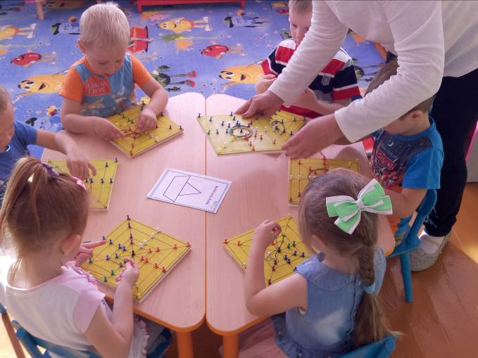

Воспитатель с детьми отправились в удивительное путешествие на корабле на поиски сокровищ, которые спрятал пират.

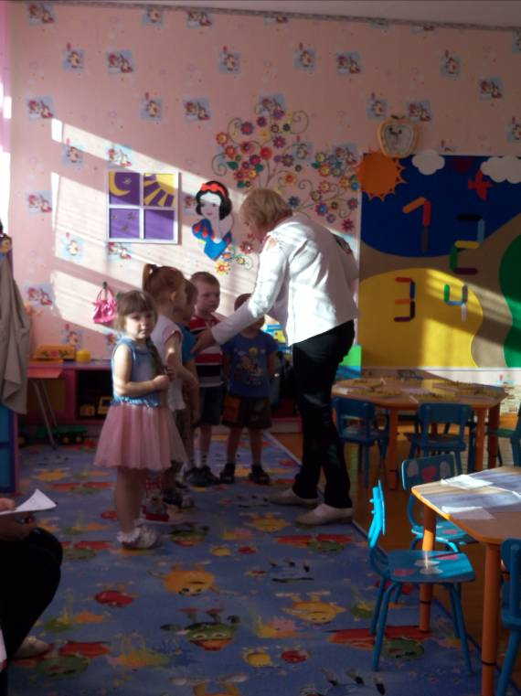

Это будет не обыкновенное путешествие: "Мы поплывем на корабле. Давайте представим, что мы на палубе прекрасного корабля, вы все – одна сплочённая команда матросов, а Тимофей – ваш капитан."
Чтобы найти сокровища, мы будем выполнять разные задания. Вы должны будете показать свои знания, умения, сообразительность.

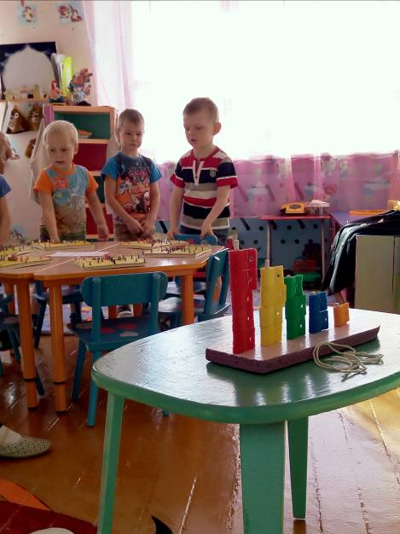

Дети садятся на корабль.
Ветер по морю гуляет
И кораблик подгоняет;
Он бежит себе в волнах
На раздутых парусах.
Мимо острова Буяна
Прямо к острову пирата.

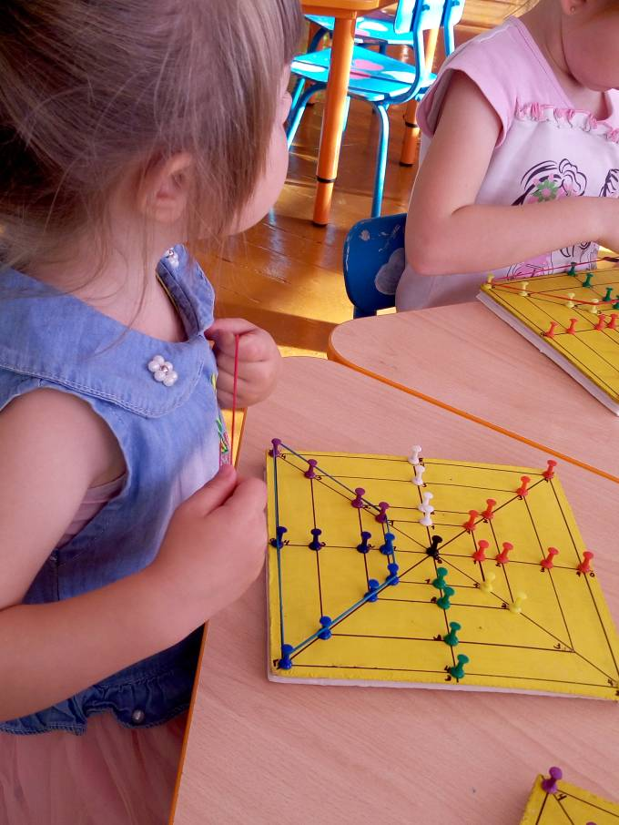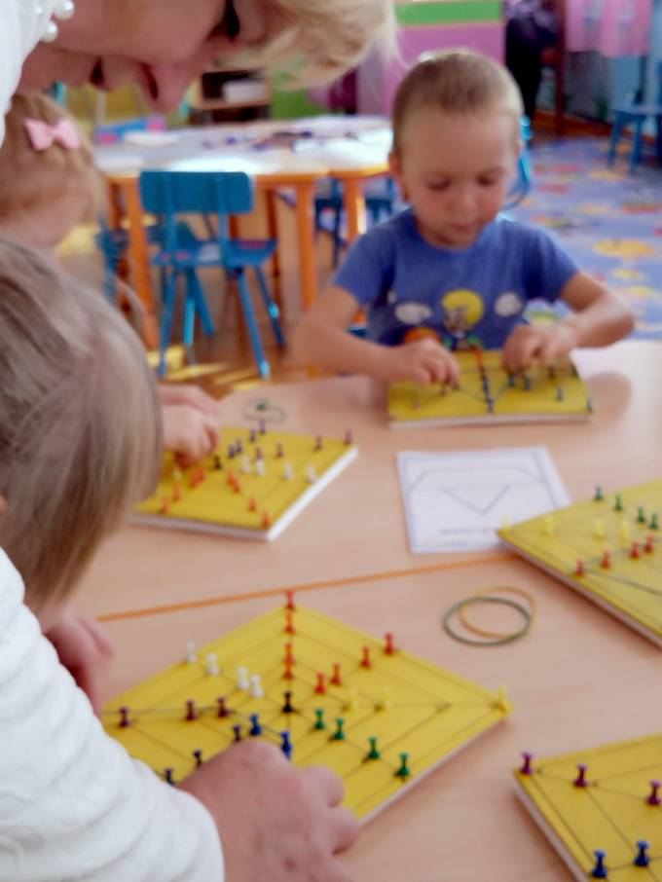

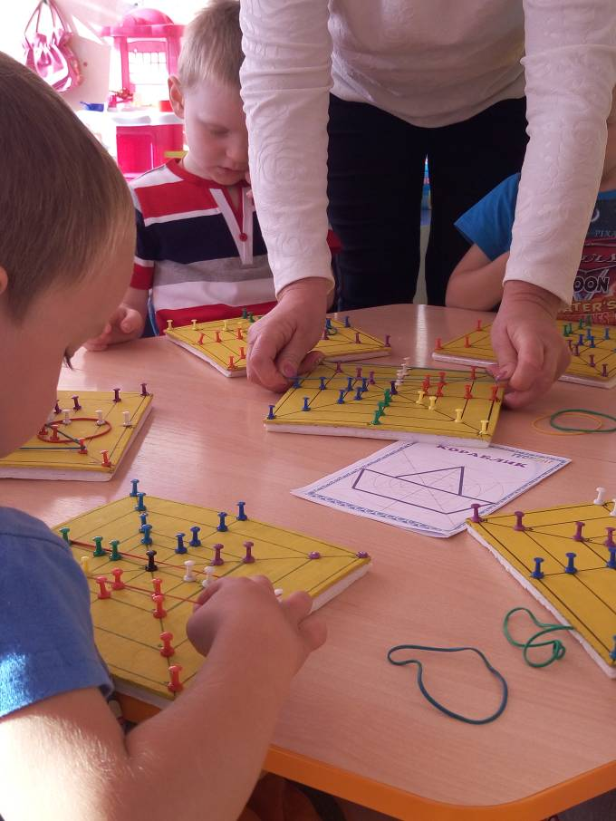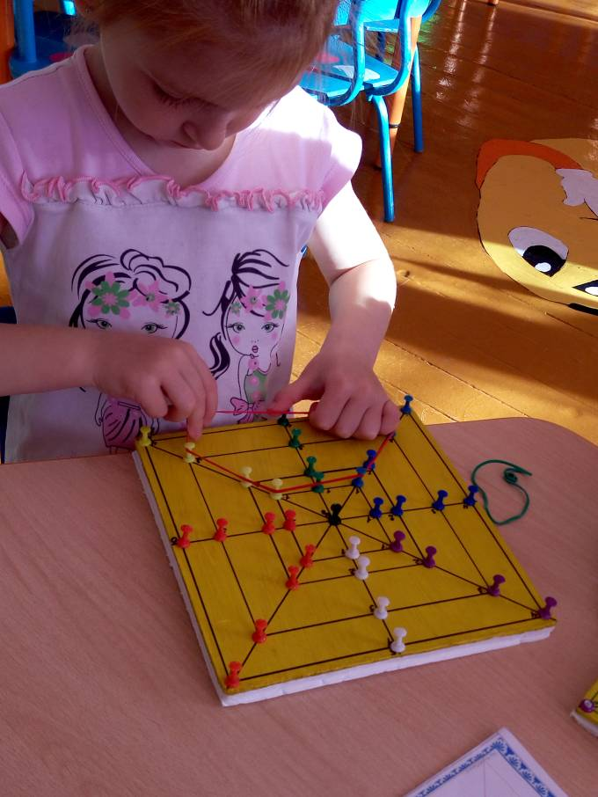

Дети прошли "болото" , из которого помогли выбраться цифрам от 1 до 5!
Помогли и другим цифрам, которые попали в ураган на пиратском острове!
Физминутка "Мы матросы!" позволила сменить деятельность детей.
Дети отгадывали загадки, что бы получить подсказку, для дальнейшего поиска сокровищ!
Послание в бутылке помогло детям навести порядок в пиратском сундуке!
После того, как ребята отыскали сокровище, педагог предложила последнее задание, которое дети приняли с восторгом. В рефлексии занятия было предложено коллективное творчество - аппликация "Кораблик Плюх-плюх"

